الاسم :___________ التاربخ : _________

اكتب الرقم 8

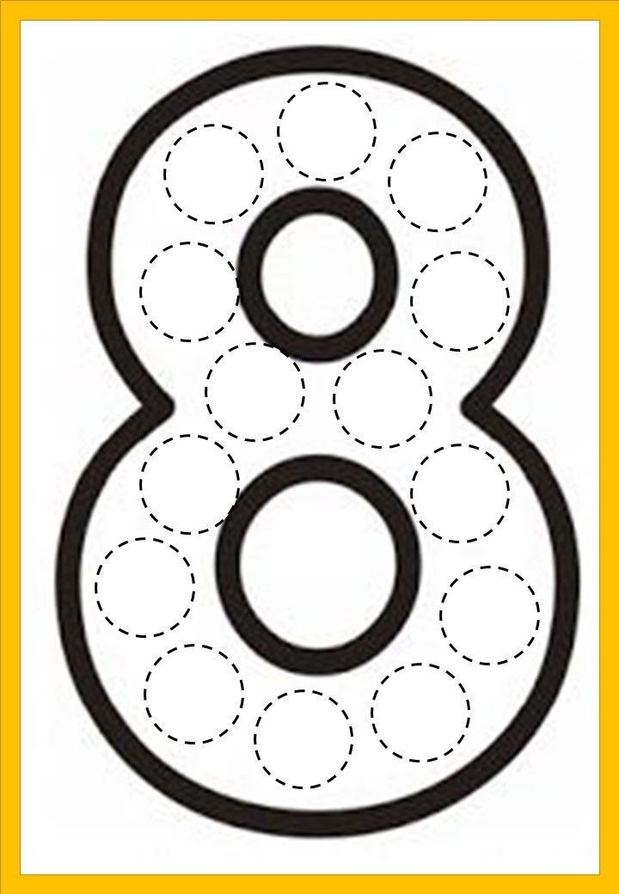

عمل ممتع